**Kompleksowe przedstawienie funkcjonalności klienta i serwera**

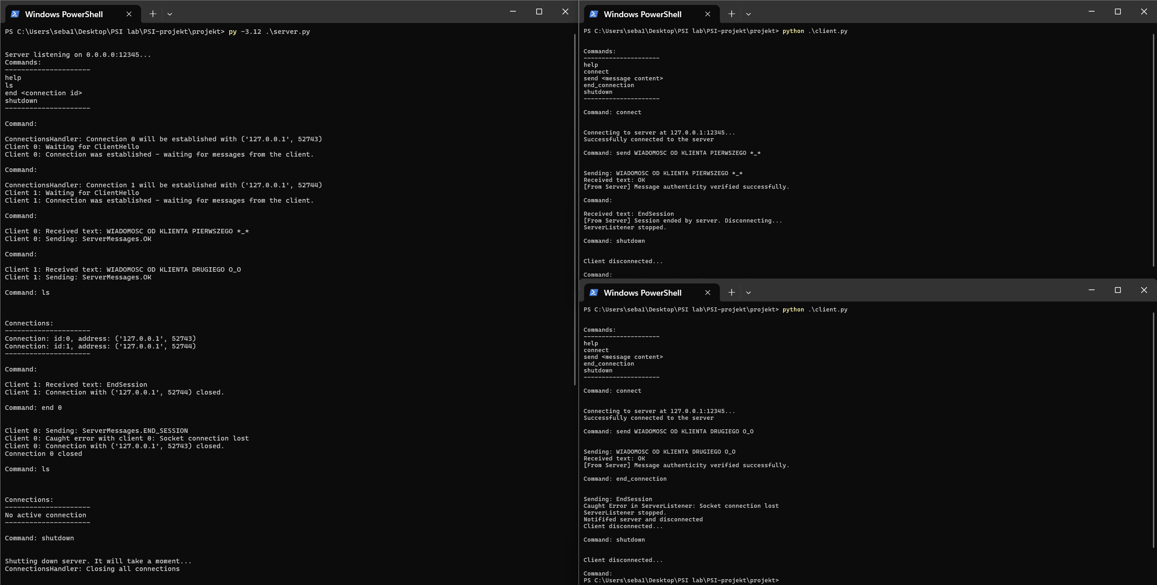

**Zainicjowanie połączenia klienta z serwerem (wiadomości ClientHello i ServerHello)**

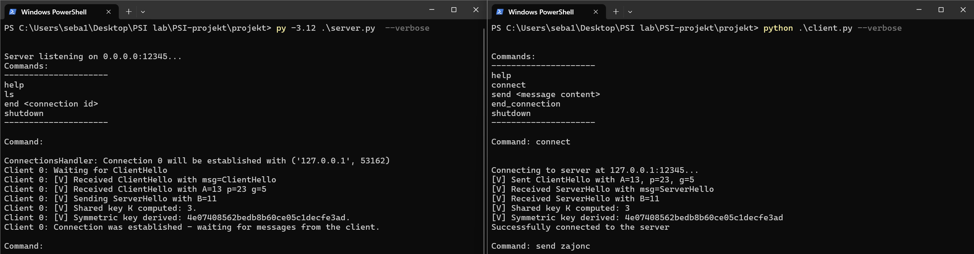

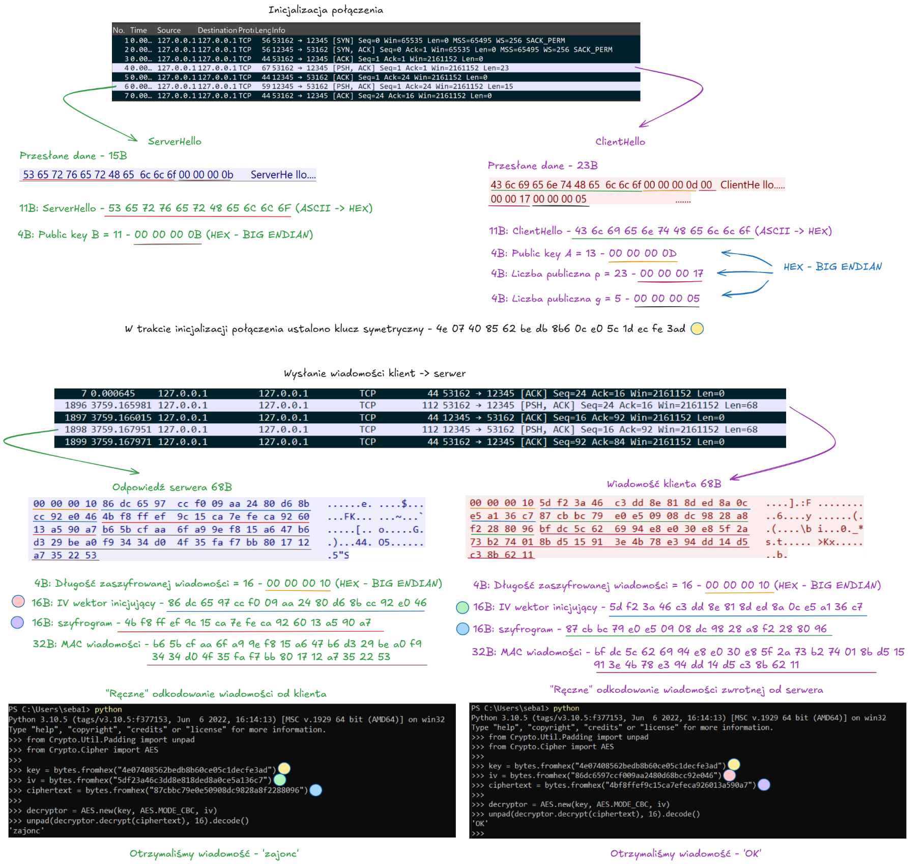**Zaobserwowanie wiadomości ClientHello i ServerHello w Wiresharku oraz ‘’ręczne” odczytanie przechwyconych wiadomości**

**Zamykanie połączenia przez klienta i serwer**

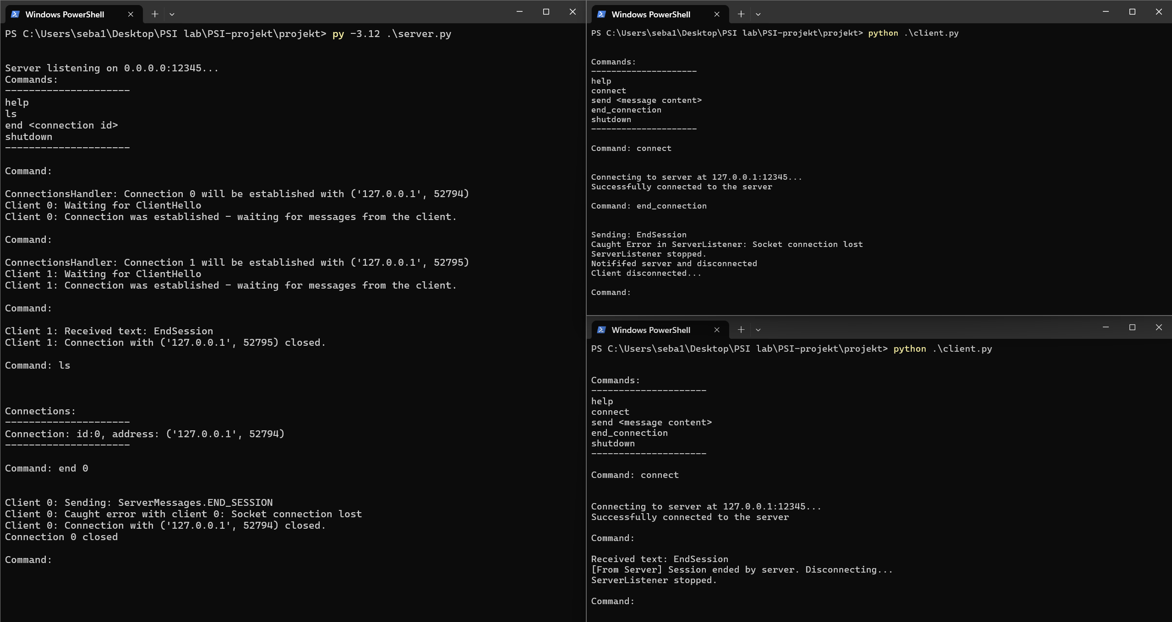

**Działanie w kontenerze**

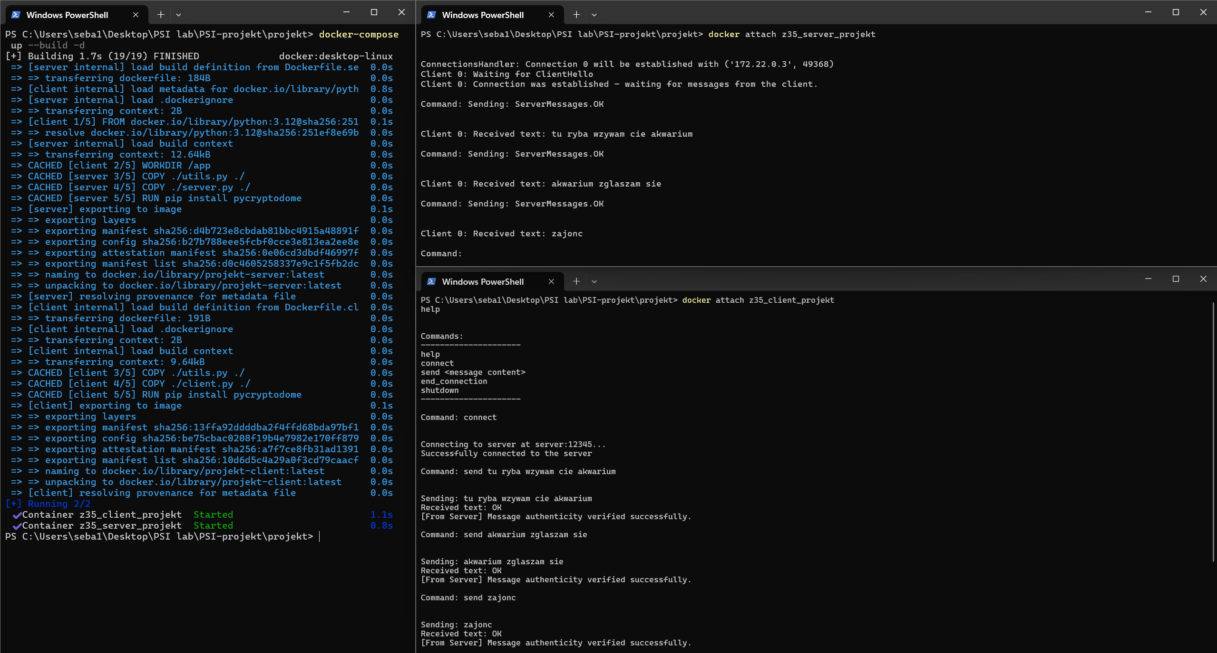

**Napotkane problemy**

Napotkaliśmy drobne trudności z synchronizacją wątków, szczególnie w kontekście poprawnego wypisywania komunikatów na konsolę w środowisku wielowątkowym.